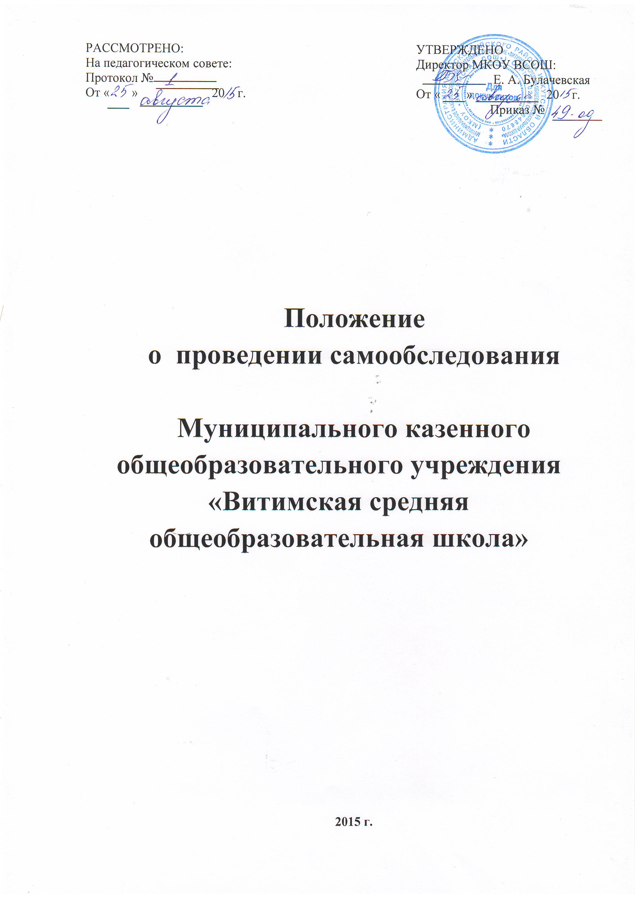

2015 г.

1. Общие положения
1.1 Положение о проведении самообследования в Муниципального казенного общеобразовательного учреждения «Витимская средняя общеобразовательная школа» (далее МКОУ ВСОШ), в дальнейшем «Положение», разработано в соответствии с законодательством РФ и определяет статус, основные понятия, принципы организации и ведения самообследования образовательной организации.
Деятельность по самообследованию осуществляется на основании следующих нормативных документов:
- Конституция РФ;
- Федеральный закон «Об образовании в Российской Федерации» №273-ФЗ от 29.12.2012 (ст.28 п 3, 13, ст.29 п.3);
- Конвенция о правах ребенка;
- Федеральный закон от 27 декабря 1991 года N 2124-1 «О средствах массовой информации»;
- Приказ МИНОБРНАУКИ РОССИИ от 14.06.2013 №462 «Об утверждении Порядка проведения самообследования образовательных организаций»
- Приказ МИНОБРНАУКИ РОССИИ «Об утверждении показателей деятельности образовательной организации, подлежащей самообследованию»
2. Цели и задачи

2.1. Настоящее Положение устанавливает правила проведения самообследования МКОУ ВСОШ
2.2. Целями проведения самообследования являются обеспечение доступности и открытости информации о состоянии развития МКОУ ВСОШ, а также подготовка отчета о результатах самообследования (далее - отчет).
2.3. Самообследование проводится МКОУ ВСОШ ежегодно.

3. Функции и обязанности
3.1. Процедура самообследования включает в себя следующие этапы:
3.1.1. Директор планирует и готовит работы по самообследованию МКОУ ВСОШ;
3.1.2. Директор организует проведение самообследования в МКОУ ВСОШ;
3.1.3. Заместитель по УВР обобщает полученные результаты и на их основе формирует отчета;
3.1.4. Отчет рассматривается на заседании Педагогического совета и утверждается директором МКОУ ВСОШ
4. Права

4.1. Сроки, форма проведения самообследования, состав лиц, привлекаемых для его проведения, определяются МКОУ ВСОШ самостоятельно.

5. Порядок сомообследования.

5.1. В зависимости от уровня образования в процессе самообследования проводится оценка
- организационно-правового обеспечения образовательной деятельности,
- структуры и системы управления,
- качества содержания подготовки выпускников,
- организации учебного процесса,
- востребованности выпускников,
- качества кадрового, учебно-методического, информационного и библиотечного обеспечения,
- материально-технической базы,
- функционирования внутренней системы оценки качества образования,
- показателей деятельности организации, установленных федеральным органом исполнительной власти, осуществляющим функции по выработке государственной политики и нормативно-правовому регулированию в сфере образования.
5.2. Самообследование общеобразовательной организации, проводятся по следующим направлениям:
- общие сведения об МКОУ ВСОШ;
- образовательные результаты обучающихся;
- кадровое обеспечение учебного процесса;
- инфраструктура МКОУ ВСОШ

6. Делопроизводство.

6.1. Результаты самообследования МКОУ ВСОШ оформляются в виде отчета, включающего аналитическую часть и результаты анализа показателей деятельности организации (по состоянию на 30 августа текущего года), который подписывается руководителем организации и заверяется ее печатью.
6.2. Размещение отчета в информационно-телекоммуникационных сетях, в том числе на официальном сайте организации в сети «Интернет» и направление его учредителю осуществляются не позднее 1 сентября текущего года.

7. Заключительные положения.

7.1. Настоящее Положение действует с момента подписания .
7.2. Изменения в настоящее Положение вносятся при изменении законодательства и утверждении государственных, муниципальных программ, программ субъекта РФ.
7.3.С целью ознакомления родителей (законных представителей) воспитанников с настоящим Положением Учреждение размещает его на информационном стенде в Учреждении и (или) на официальном сайте Учреждения в информационно-телекоммуникационной сети «Интернет» .

